在建立物料時使用預設的產業別
在新增物料時需選擇所屬的產業別，但所選擇的產業別無法在事後修改，因此為了避免選錯產業別的問題發生，可將所使用的產業別設為預設值。
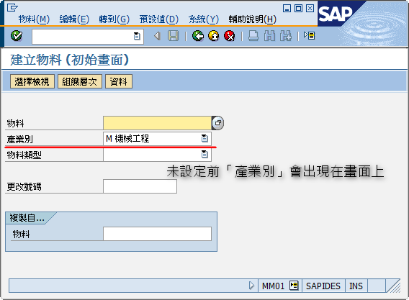
選擇「預設值」中的「產業別」
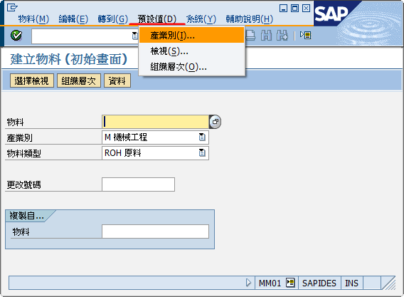

輸入所要的預設值
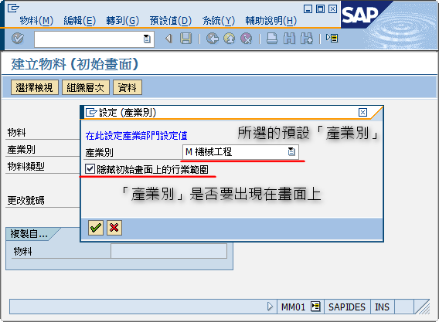
按下繼續後( )即可發現「產業別」已不顯示在畫面上了。
